Felipe de Jesús Muñoz González

**1. Escribir una sección de resultados con al menos dos resultados**

**Resultados**

**Los modelos metabólicos obtenidos son consistentes con los datos de transcripción.**

Los microarreglos utilizados se agruparon dependiendo de su origen. Los provenían de biopsias de pacientes se agruparon en muestras tumorales o no tumorales. Los que tenían origen en líneas celulares se clasificaron en HeLa y HaCaT. La linea celular de HeLa es una línea celular tumoral y HaCaT es una línea celular inmortalizada que se considera no tumoral.

Se clasificaron todos los genes de cada grupo de muestras dependiendo de su presencia o ausencia en los microarreglos. Los que estaban presentes en más del 75% de las muestras de un grupo de microarreglos se les consideró con alta confianza. Los que tenían una presencia mayor al 25% y menor al 75% se consideraron genes con confianza media o baja. Los genes que estuvieron presentes en menos del 25% de las muestras se consideraron con confianza negativa y los genes que no tenían sonda para ser identificados en el microarreglo se clasificaron como no medidos.

De un total de 345 microarreglos se obtuvieron cuatro modelos metabólicos utilizando el método de CORDA [[1]](https://www.colwiz.com/cite-in-google-docs/cid=f20f9c71d45ede2) en conjunto con la base de datos de Recon2.2 [[2]](https://www.colwiz.com/cite-in-google-docs/cid=f20fa760ee7c4b6). Al finalizar la reconstrucción de los modelos metabólicos, de un total de 7886 reacciones posibles que están en Recon2.2, el modelo de línea celular tumoral de HeLa tuvo un total de 3163 reacciones metabólicas, el modelo de línea no tumoral de HaCaT tuvo 2985 reacciones. El modelo de biopsias tumorales tuvo 2362 reacciones y el modelo de biopsias no tumorales tuvo 2156 reacciones.

Del total de reacciones en cada modelo, los genes con alta confianza superaron el 50% del total en los modelos de líneas celulares y superaron el 40% en los modelos de biopsias. Al contrario, los genes que no fueron medidos en el microarreglo y los genes con confianza negativa están entre el 28% y el 35% de las reacciones de los modelos. Estos modelos se consideran de alta calidad ya que la mayor parte de los genes que se utilizan para generar los modelos están presente en la mayoría de las muestras y los de confianza negativa no superan el 15% del total (Figura 1).

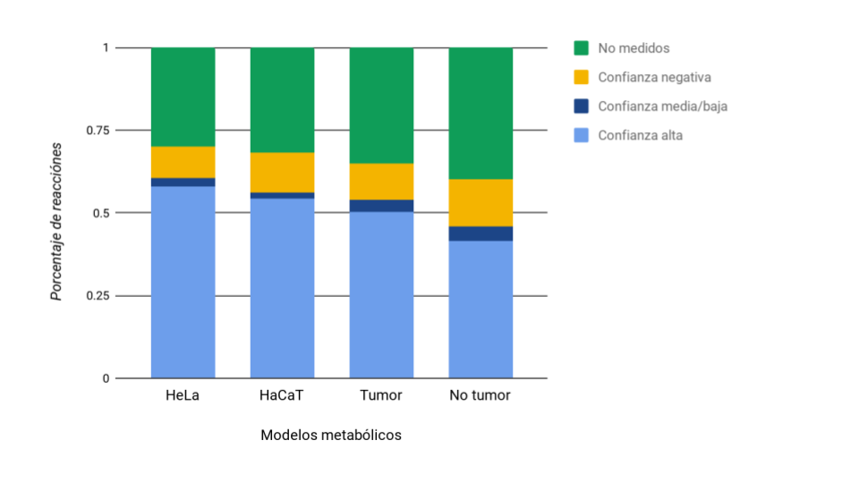

Figura 1. Los genes de alta confianza son el mayor grupo en todos los modelos generados. Los genes de alta confianza se presentan en más del 75% de las muestras, los de confianza media o baja están presentes entre el 25% y el 75% de las muestras, los de baja confianza se presentan en menos del 25% de las muestras. Los genes no medidos son aquellos que no tienen secuencia sonda en el microarreglo.

**La gliceraldehído-3-fosfato deshidrogenasa y la fosfolipasas D son probables blancos terapéuticos para cáncer cérvico uterino.**

Los modelos metabólicos en base a restricciones permiten simulaciones que son el equivalente computacional a abatir la actividad de una o más enzimas, este tipo de análisis se conoce como análisis de esencialidad. El análisis de esencialidad tiene como objetivo encontrar blancos terapéuticos existentes y posibles nuevos blancos terapéuticos[[3]–[5]](https://www.colwiz.com/cite-in-google-docs/cid=f20fa3e2f1b3a96+f20f281e6fd4f96+f20753a3cba791c). Realizamos los análisis de esencialidad de las 2620 enzimas que comparten los modelos de líneas celulares HeLa y HaCaT y de las 1963 enzimas de los modelos metabólicos de biopsias tumorales y no tumorales. Se consideró un posible blanco terapéutico aquellas enzimas que al ser abatidas en las simulaciones reducían más el indicador de proliferación en los modelos tumorales que el indicador de proliferación en los modelos no tumorales, en el caso de las líneas celulares se considera el modelo de HeLa como tumoral y el de HaCaT como no tumoral.

Se redujo el índice de proliferación en los modelos tumorales más que el índice en los modelos no tumorales al abatir la actividad de la fosfolipasa D (PLD). El índice proliferación se redujo a menos del 10% en los modelos tumorales que en los no tumorales (Figura 1A).

PLD ya ha sido considerado un posible blanco terapéutico para otros tipos de cáncer [[6], [7]](https://www.colwiz.com/cite-in-google-docs/cid=f20fcb333eaa15c+f20753a26afa99e) (Figura 2A).

La gliceraldehído-3-fosfato deshidrogenasa (GAPD) reduce a menos del 10% el índice de proliferación en los modelos tumorales que en los no tumorales. Esto implica que es un posible blanco terapéutico en cáncer cérvico y este resultado ya ha sido también reportado por otros trabajos [[8], [9]](https://www.colwiz.com/cite-in-google-docs/cid=f20f619360dbe8a+f20f44d12e62100)

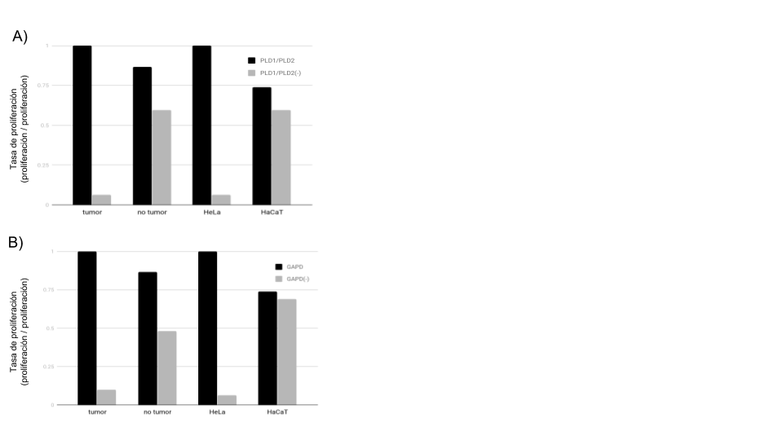

Figura 2. La gliceraldehído-3-fosfato deshidrogenasa (GAPD) y la fosfolipasa D (PLD1/PLD2) son probables blancos terapéuticos para cáncer cérvico uterino. Se simuló abatir las enzimas PLD y GAPD, las simulaciones abatidas se indican como PLD1/PLD2 (-) y GAPD(-). Se comparó los cambios en los índices de proliferación de cada modelo (tumor, no tumor, HeLa y HaCaT). Los índices de proliferación se normalizaron utilizando el índice de proliferación del modelo de HeLa para las simulaciones en líneas celulares y el índice de proliferación del modelo tumoral para las simulaciones de las biopsias.

[**References:**](https://www.colwiz.com/cite-in-google-docs/cid=colwizBiblio)

[[1] A. Schultz and A. A. Qutub, “Reconstruction of Tissue-Specific Metabolic Networks Using CORDA.,” *PLoS Comput. Biol.*, vol. 12, no. 3, p. e1004808, Mar. 2016.](https://www.colwiz.com/cite-in-google-docs/cid=colwizBiblio)

[[2] N. Swainston *et al.*, “Recon 2.2: from reconstruction to model of human metabolism.,” *Metabolomics : Off. J. Metabolomic Soc.*, vol. 12, p. 109, Jun. 2016.](https://www.colwiz.com/cite-in-google-docs/cid=colwizBiblio)

[[3] L. Tobalina, J. Pey, A. Rezola, and F. J. Planes, “Assessment of FBA Based Gene Essentiality Analysis in Cancer with a Fast Context-Specific Network Reconstruction Method.,” *PloS one*, vol. 11, no. 5, p. e0154583, May 2016.](https://www.colwiz.com/cite-in-google-docs/cid=colwizBiblio)

[[4] O. Folger, L. Jerby, C. Frezza, E. Gottlieb, E. Ruppin, and T. Shlomi, “Predicting selective drug targets in cancer through metabolic networks.,” *Mol. Syst. Biol.*, vol. 7, p. 501, Jun. 2011.](https://www.colwiz.com/cite-in-google-docs/cid=colwizBiblio)

[[5] Z. Li, R.-S. Wang, and X.-S. Zhang, “Two-stage flux balance analysis of metabolic networks for drug target identification.,” *BMC Syst. Biol.*, vol. 5 Suppl 1, p. S11, Jun. 2011.](https://www.colwiz.com/cite-in-google-docs/cid=colwizBiblio)

[[6] H. A. Brown, P. G. Thomas, and C. W. Lindsley, “Targeting phospholipase D in cancer, infection and neurodegenerative disorders.,” *Nat. Rev. Drug Discov.*, vol. 16, no. 5, pp. 351–367, May 2017.](https://www.colwiz.com/cite-in-google-docs/cid=colwizBiblio)

[[7] D. W. Kang, K.-Y. Choi, and D. S. Min, “Phospholipase D meets Wnt signaling: a new target for cancer therapy.,” *Cancer Res.*, vol. 71, no. 2, pp. 293–297, Jan. 2011.](https://www.colwiz.com/cite-in-google-docs/cid=colwizBiblio)

[[8] D.-W. Jung *et al.*, “Chemical targeting of GAPDH moonlighting function in cancer cells reveals its role in tubulin regulation.,” *Chem. & Biol.*, vol. 21, no. 11, pp. 1533–1545, Nov. 2014.](https://www.colwiz.com/cite-in-google-docs/cid=colwizBiblio)

[[9] G. S. Krasnov, A. A. Dmitriev, A. V. Snezhkina, and A. V. Kudryavtseva, “Deregulation of glycolysis in cancer: glyceraldehyde-3-phosphate dehydrogenase as a therapeutic target.,” *Expert Opin. Ther. targets*, vol. 17, no. 6, pp. 681–693, Jun. 2013.](https://www.colwiz.com/cite-in-google-docs/cid=colwizBiblio)